Итоги работы с обращениями граждан в Роскомнадзоре в 2013 году

В 2013 году в Роскомнадзор и территориальные органы поступило 86 274 обращения граждан (в том числе 10 121 - в центральный аппарат Службы).
При этом 69 922 обращений от общего количества поступили в Роскомнадзор в электронном виде через Единый портал государственных и муниципальных услуг, официальный Интернет – портал Роскомнадзора и электронную почту.
Из Управления Президента Российской Федерации по работе с обращениями граждан переадресовано 658 обращений, из Министерства связи и массовых коммуникаций - 810.
Сравнительный анализ поступивших в Роскомнадзор обращений граждан показывает, что:
75,9 % – обращений относятся к работе в сфере связи;
12,5 % – обращений относятся к сфере массовых коммуникаций;
11,6% – обращений касаются защиты персональных данных и информационных технологий.
В 2013 году более половины поступивших обращений (46 808) касались установления места нахождения почтовых отправлений и организации работы ФГУП «Почта России». При этом 39 040 обращений по данным вопросам поступили в Управление Роскомнадзора по Центральному Федеральному округу.
В связи с принятием Федерального закона от 29.12.2010 № 436-ФЗ «О защите детей от информации, причиняющей вред их здоровью и развитию» (в ред. от 02.07.2013 № 185) с мая 2013 года в Роскомнадзоре зарегистрировано 1 667 обращений с просьбой о блокировке Интернет – сайтов с противоправной информацией.
59 обращений касались вопросов оказания содействия в защите авторских прав, в связи со вступлением в действие Федерального закона от 02.07.2013 № 187-ФЗ «О внесении изменений в законодательные акты Российской Федерации по вопросам защиты интеллектуальных прав в информационно-телекоммуникационных сетях».
В течение 2013 года в Роскомнадзор поступило 99 обращений в связи с возможными нарушениями правил агитации в СМИ в предвыборный период и в день голосования.
Увеличение количества обращений граждан в Роскомнадзор в 2013 году обусловлено, прежде всего, системным кризисом в организации работы ФГУП «Почта России» в январе – апреле 2013 года, а также принятии поправки в Федеральный закон от 02.05.2006 № 59-ФЗ «О порядке рассмотрения обращений граждан в Российской Федерации» в части рассмотрения в рамках указанного закона обращений объединений граждан и юридических лиц.
С июля по декабрь 2013 года в Роскомнадзоре зарегистрировано 1 509 обращений юридических лиц и обращений граждан, что составляет 1,7 % от общего числа поступивший обращений.
По компетенции вопросов поступивших в Роскомнадзор обращения перенаправлялись в основном в МВД России (в отношении противоправных действий в информационно-телекоммуникационных сетях, включая сеть Интернет, мошеннических действий, связанных с незаконным использованием сетей связи, распространения порнографии и информации экстремистского содержания на Интернет-сайтах), в Федеральную антимонопольную службу России (в отношении рекламы в СМИ), в Федеральную службу по надзору в сфере защиты прав потребителей и благополучия человека и другие федеральные органы исполнительной власти.
Всего по компетенции вопросов в 2013 году Роскомнадзором было перенаправлено 3 240 обращений.
Получено обращений по компетенции Роскомнадзора от других федеральных органов исполнительной власти и местного самоуправления – 13 564 обращения.
По результатам рассмотрения обращений граждан в Роскомнадзоре вынесены следующие решения:
- меры приняты – 16 187;
- даны разъяснения – 45 290;
- решено положительно – 21 236;
- не поддержано – 1 083.

Динамика поступления обращений граждан в Роскомнадзор
2009 – 2013 гг.

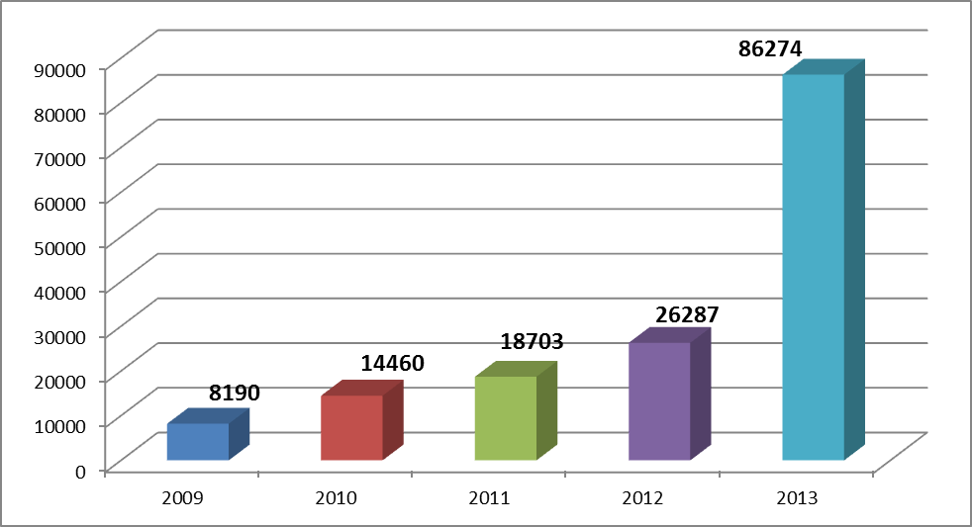

Статистические данные
к отчету Федеральной службы по надзору в сфере связи, информационных технологий и массовых коммуникаций о работе с обращениями граждан в 2013 году
(территориальные Управления Роскомнадзора)

1 | Поступило обращений, всего | 86 274
 | Из них:
1.1 | Жалобы на госуслуги | 277
1.2 | Обращения по коррупции | 11
1.3 | Обращения по основной деятельности | 85 986
2 | Тип доставки:
2.1 | Электронная почта | 14 497
2.2 | Портал государственных и муниципальных услуг | 299
2.3 | Официальный сайт Роскомнадзора | 55 126
2.4 | Устные обращения («горячие», «прямые» телефонные линии) | 466
2.5 | Нарочным | 1 573
2.6 | Почтовое отправление | 14 313
3 | Тематика поступивших обращений, в том числе ТУ
3.1 | Жалобы на оказание гос.услуг | 277
3.2 | - в сфере информационных технологий | 2
3.3 | - в сфере персональных данных | 3
3.4 | - в сфере связи | 42
3.5 | - в сфере СМИ | 30
3.6 | - нарушение порядка и обжалование результатов рассмотрения обращений граждан | 200
3.7 | Обращения граждан по вопросам коррупции | 11
3.8 | - обращения граждан по вопросам коррупции | 9
3.9 | - обращения сотрудников Роскомнадзора по вопросам коррупции и злоупотребления служебным положением | 2
3.10 | Обращения граждан по основной деятельности | 82 746
3.11 | Вопросы административного характера | 2 115
3.12 | Благодарности | 52
3.13 | Вопросы организации работы в сфере связи (почтовые услуги, работа мобильных операторов, в т.ч. тарифы), эксплуатации оборудования связи (радиовышки, установки и т.д.) | 63 119
3.14 | Вопросы защиты персональных данных | 10 785
3.15 | Вопросы ограничения доступа к сетевым (информационным) ресурсам | 5 053
3.16 | Вопросы содержания материалов, публикуемых в СМИ, в т.ч. электронных СМИ и интернет – сайтах | 5 026
4 | Переслано по принадлежности вопросов из других ФОИВ | 13 564
5 | Количество исполненных обращений | 83 796
 | Из них:
5.1 | Приняты меры | 16 187
5.2 | Даны разъяснения | 42 050
5.3 | Решено положительно | 21 236
5.4 | Не поддержано | 1 083
5.5 | Перенаправлено по принадлежности | 3 240
6 | Количество обращений на рассмотрении | 2 478

